CAUNES-MINERVOIS ET SA RÉGIONACTU | SPORTS | LOISIRS
PUBLIÉ LE 07/08/2012 03:47

Caunes-Minervois. Expositions avec Les Marbrières de Caunes

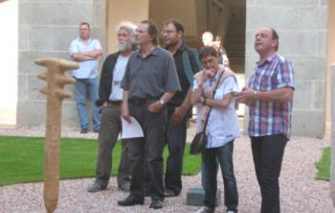
Dernièrement, dans le cadre de la fête de la sculpture et du marbre, Les Marbrières de Caunes donnaient rendez-vous aux visiteurs pour le vernissage des expositions de Mattia Polli et de Christian Glace. C'est en présence des deux artistes, de Jacques Molina, premier magistrat ; de Maryline Martinez, vice-présidente du conseil régional Languedoc-Roussillon, que Benoît Huppé, président de l'association organisatrice, accueillait les participants. Les élus tenaient à féliciter et à remercier les bénévoles des Marbrières pour leur engagement et leur dévouement. Benoît Huppé mettait en avant le travail réalisé au quotidien par son équipe et présentait les deux artistes mis en lumière ce jour. Mattia Polli propose au public de découvrir son exposition nommée «Poesie della forma», tandis que Christian Glace vous invite au voyage des «Litanies du bois». Les sculpteurs se présentaient tour à tour, ainsi que leurs créations. Pour poursuivre ce moment d'échange, un dîner champêtre était servi dans les jardins de l'abbaye, site pôle du Pays Cathare, avec une ambiance musicale autour d'un concert de flamenco de Yali. Pour les personnes n'ayant pas pu être présentes le jour du vernissage, elles peuvent se rendre à l'abbaye, aux horaires d'ouverture, afin d'admirer ces œuvres splendides et magiques.
La Dépêche du Midi

